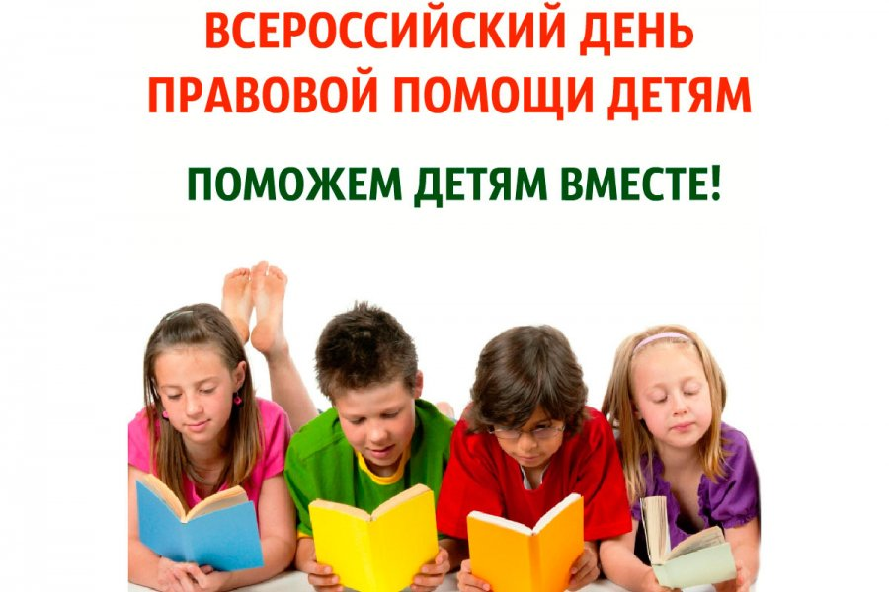

20 ноября в Лыткарино запланировано проведение Всероссийского дня правовой помощи детям.
В этот день каждый ребенок может обратиться со своими проблемами в следующие службы:
- Отдел по делам несовершеннолетних и защите их прав Администрации города Лыткарино: с 9:00 до 18:15 по телефону 8(495)775-43-02.
- Лыткаринское управление социальной защиты населения Министерства социального развития Московской области: с 9:00 до 18:00 по телефону 8(495)552-71-21.
- Управление опеки и попечительства Министерства образования Московской области по городским округам Люберцы, Дзержинский, Котельники и Лыткарино: с 9:00 до 18:00 по телефону 8(495)554-10-48.

Начальник отдела по делам несовершеннолетних и защите их прав
Администрации города Лыткарино Васильева Елена Вадимовна.

Приложение
Анонсирование на сайте газеты и официальном сайте г. Лыткарино

Газета «Лыткаринские вести»

Всероссийский день правовой помощи детям состоится в Лыткарине 20 ноября Актуально - 10 ноября 2017, 13:01
Всероссийский день правовой помощи детям проводится ежегодно во Всемирный день ребенка с целью оказания поддержки несовершеннолетним гражданам, находящимся в трудных жизненных ситуациях.
Каждый ребенок, проживающий на территории Лыткарина и нуждающийся в поддержке, может обратиться в соответствующие службы, чтобы разобраться со своими проблемами.
Дети могут позвонить в Отдел по делам несовершеннолетних и защите их прав администрации города Лыткарино с 9:00 до 18:15 (тел. 8(495)775-43-02), в Лыткаринское управление соцзащиты населения Министерства соцразвития Московской области с 9:00 до 18:00 (тел. 8(495)552-71-21), в Управление опеки и попечительства Министерства образования Московской области по городским округам Люберцы, Дзержинский, Котельники и Лыткарино с 9:00 до 18:00 (тел. 8(495)554-10-48).
- © Лыткаринские Вести. При полном или частичном использовании материалов ссылка на источник является обязательной.

Всероссийский день правовой помощи детям
Опубликовано 10 ноября 2017 г. в рубрике Городские новости
20 ноября в Лыткарино запланировано проведение Всероссийского дня правовой помощи детям.
В этот день каждый ребенок может обратиться со своими проблемами в следующие службы:
- Отдел по делам несовершеннолетних и защите их прав Администрации города Лыткарино: с 9:00 до 18:15 по телефону 8(495)775-43-02.
- Лыткаринское управление социальной защиты населения Министерства социального развития Московской области: с 9:00 до 18:00 по телефону 8(495)552-71-21.
- Управление опеки и попечительства Министерства образования Московской области по городским округам Люберцы, Дзержинский, Котельники и Лыткарино: с 9:00 до 18:00 по телефону 8(495)554-10-48.
Начальник отдела по делам несовершеннолетних и защите их прав
Администрации города Лыткарино Васильева Елена Вадимовна.
© 2010 Официальный сайт муниципального образования городской округ Лыткарино - www.lytkarino.com
Анонсирование на сайтах учреждений культуры и спорта

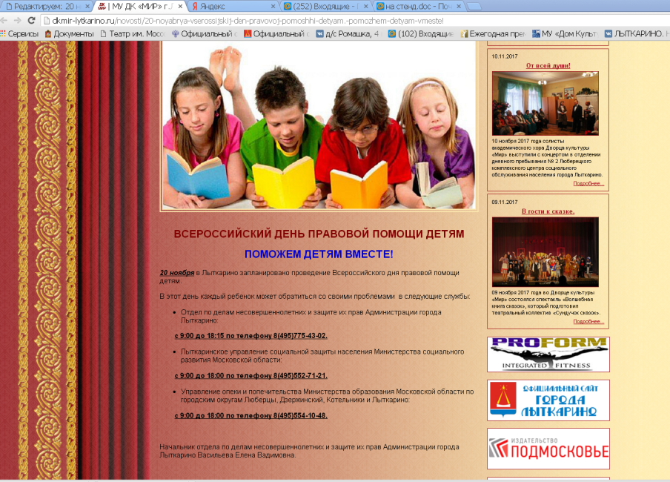
Официальный сайт ДК «Мир»
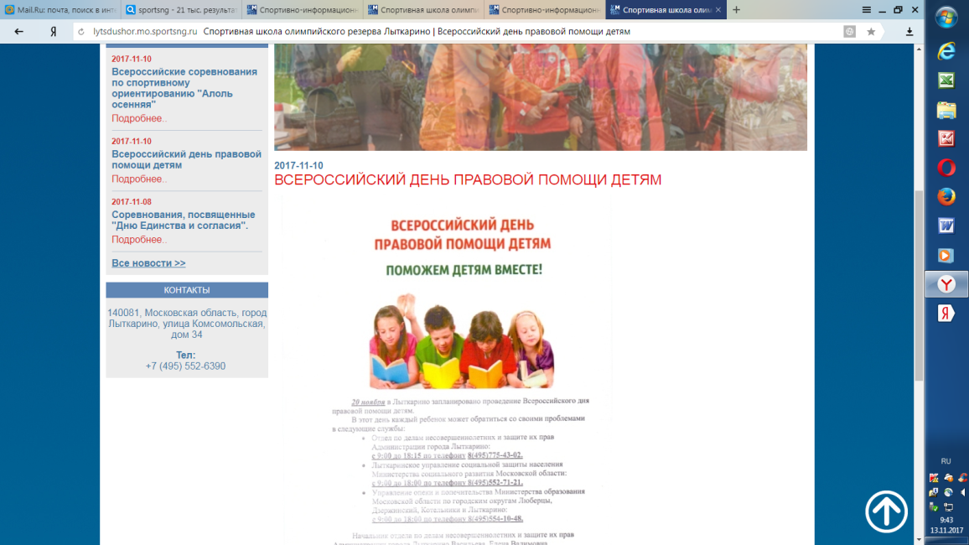
Официальный сайт СШОР (Спортивная школа олимпийского резерва г. Лыткарино)
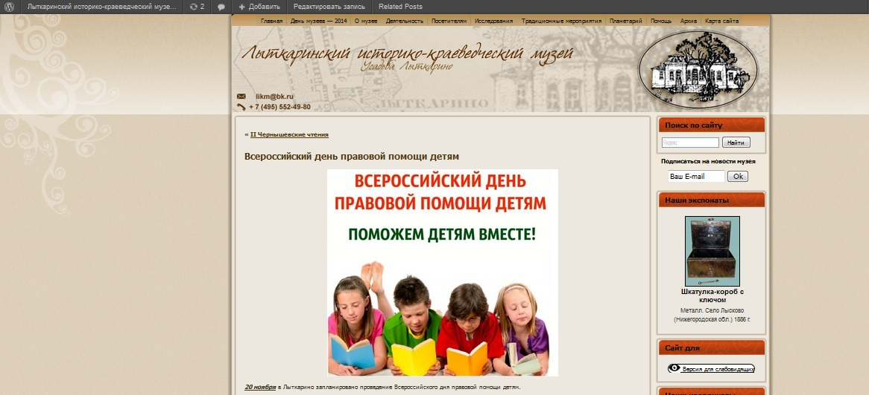
Официальный сайт Лыткаринского историко-краеведческого музея

Стенды в общеобразовательных, культурных и спортивных учреждениях

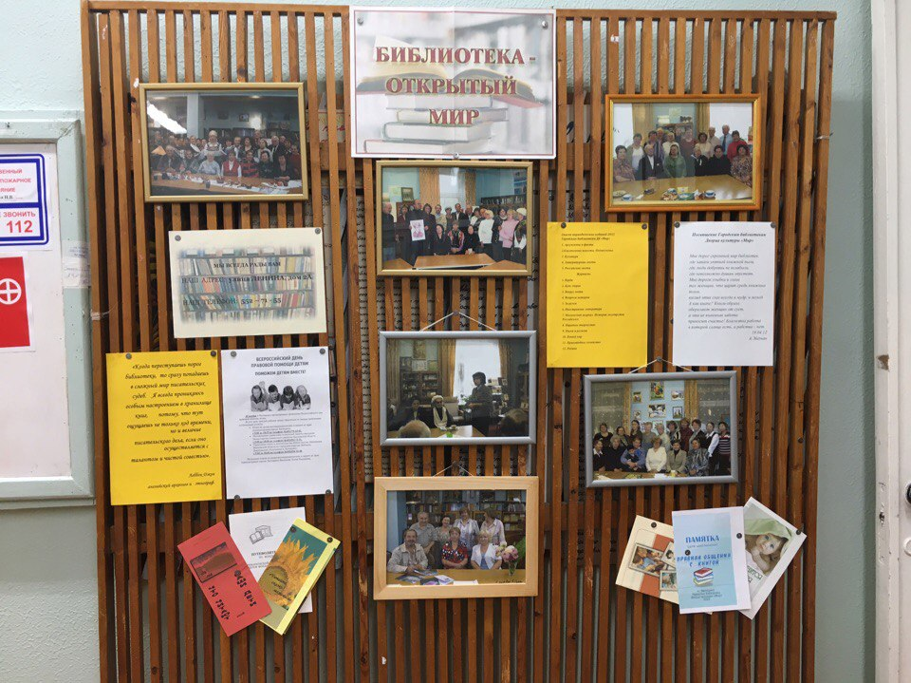
Стенд в Центральной городской библиотеке

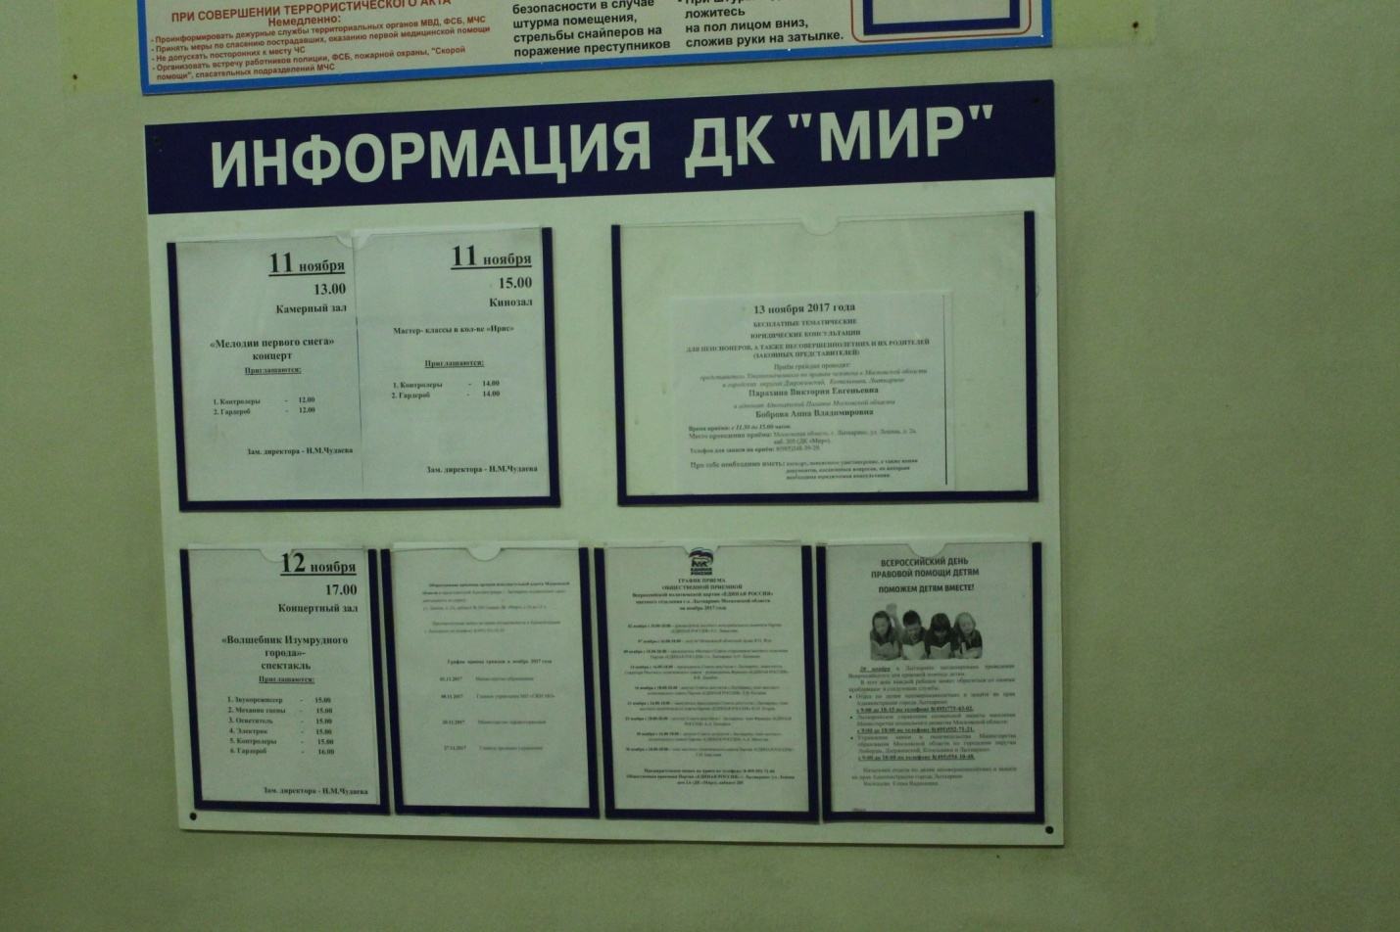
Стенд в ДК «Мир»
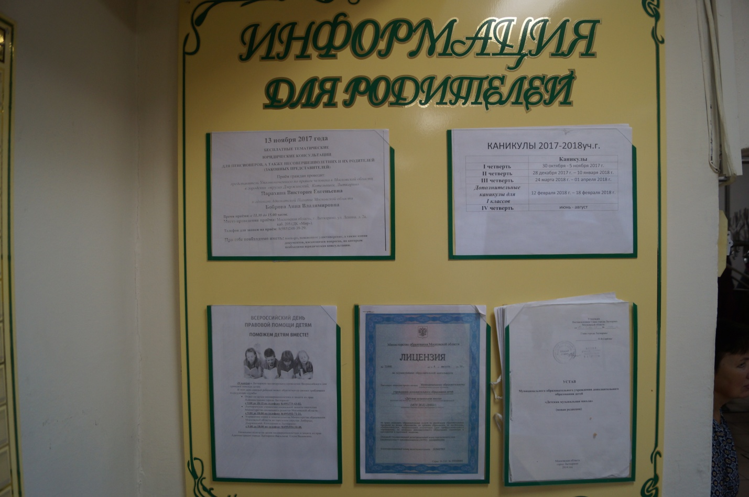
Стенд в Музыкальной школе

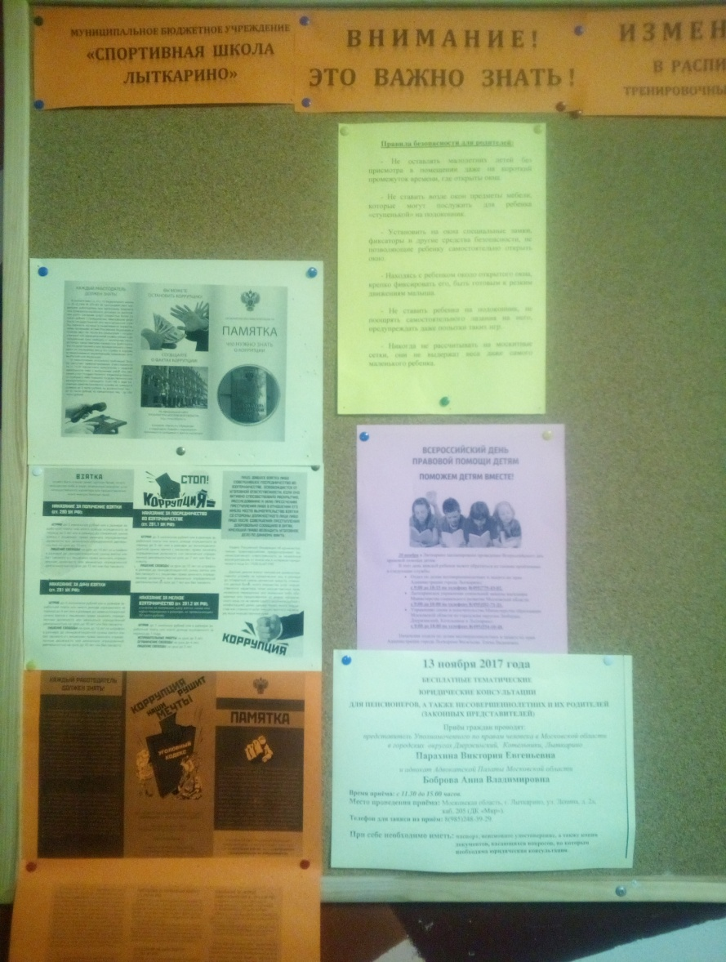
Стенд в МБУ «Спортивная школа Лыткарино»
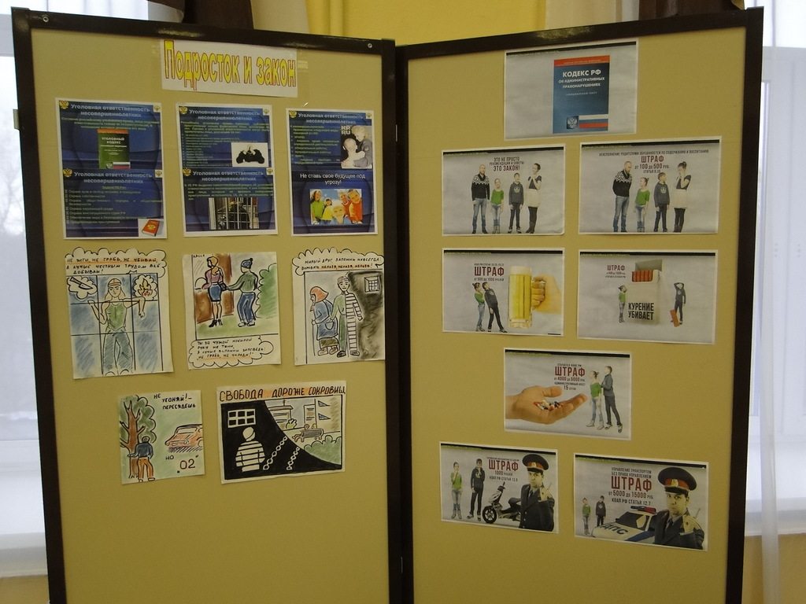
Стенд МОУ Гимназия № 1
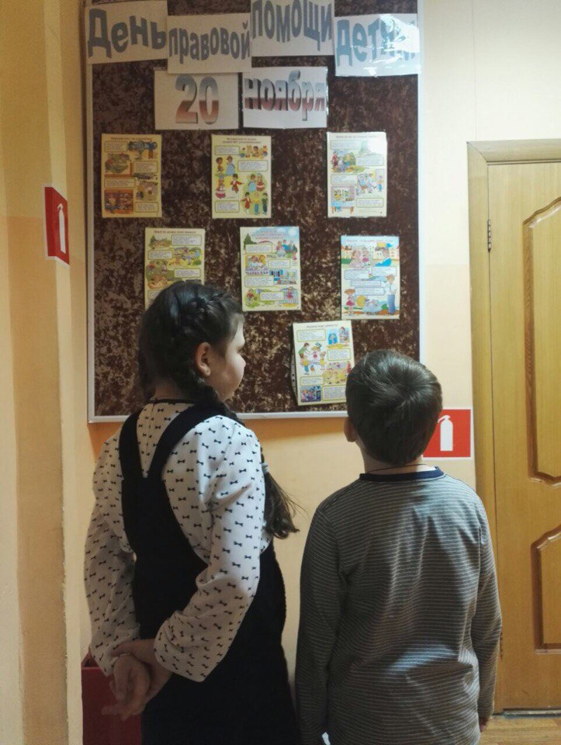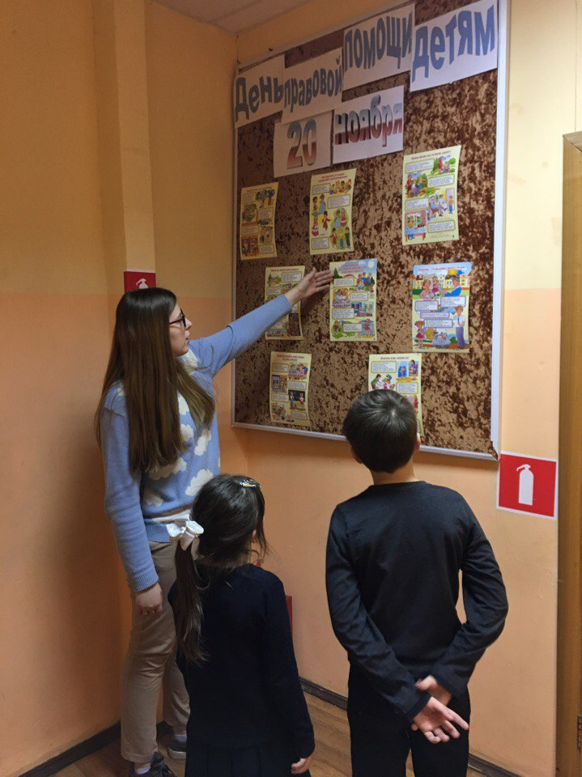
Стенд в МБОУ Школа № 8

Стенд в управление опеки и попечительства

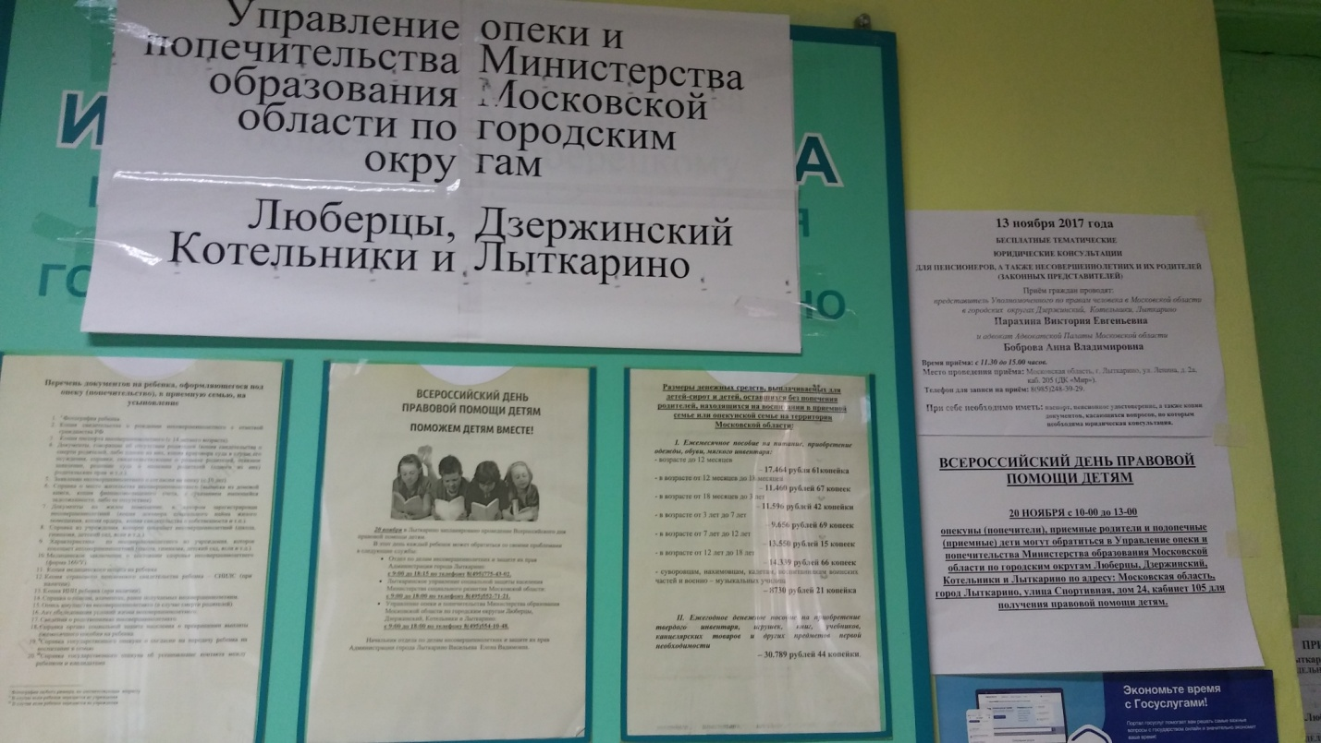

Приём граждан осуществляли представитель Уполномоченного по правам человека в Московской области в городских округах Дзержинский, Котельники, Лыткарино Виктория Парахина и адвокат Адвокатской Палаты Московской области Анна Боброва 13.11.2017 года

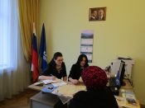

«Круглый стол» на тему: «Процессуальные права и гарантии несовершеннолетних в Российской Федерации» в МОУ Гимназии № 1
для учащихся 10-х классов 17.11.2017 года
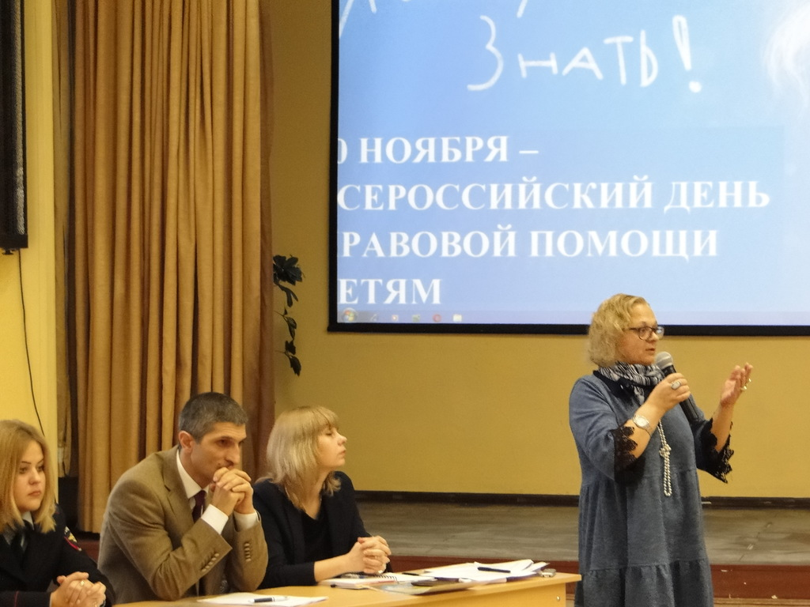

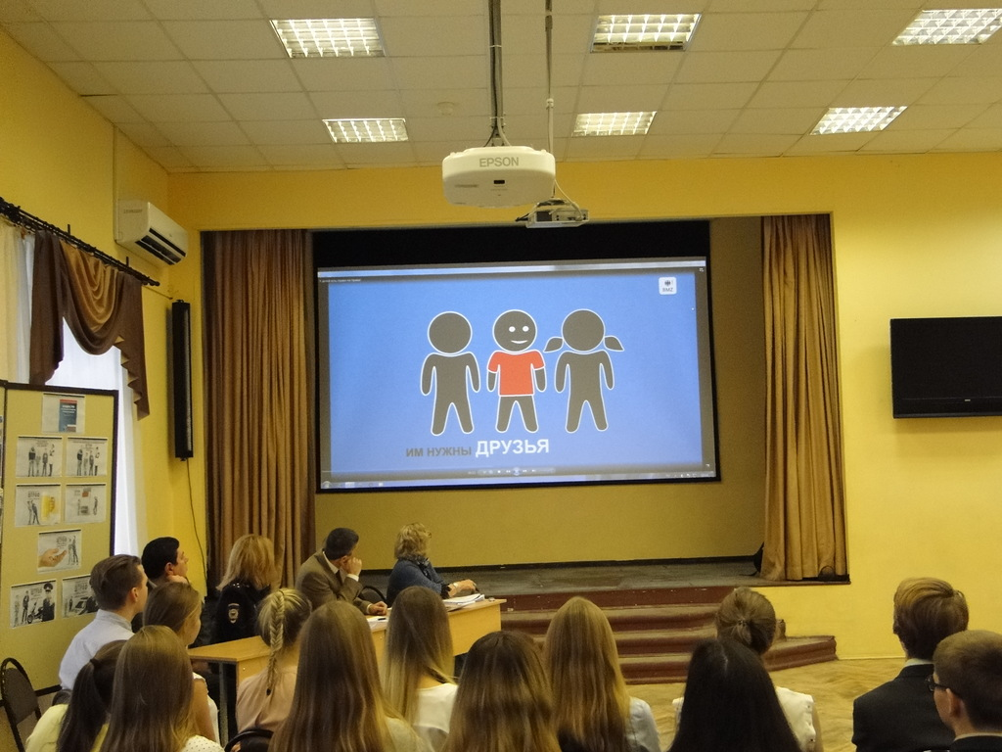
Встреча в виде активного диалога по вопросам прав детей, опеки, попечительства и детско-родительских отношений сотрудников Лыткринского управления социальной защиты населения и работников Лыткаринского отдела ЗАГС Главного Управления ЗАГС Московской области с учениками МОУ Гимназии № 7 17.11.2017 года

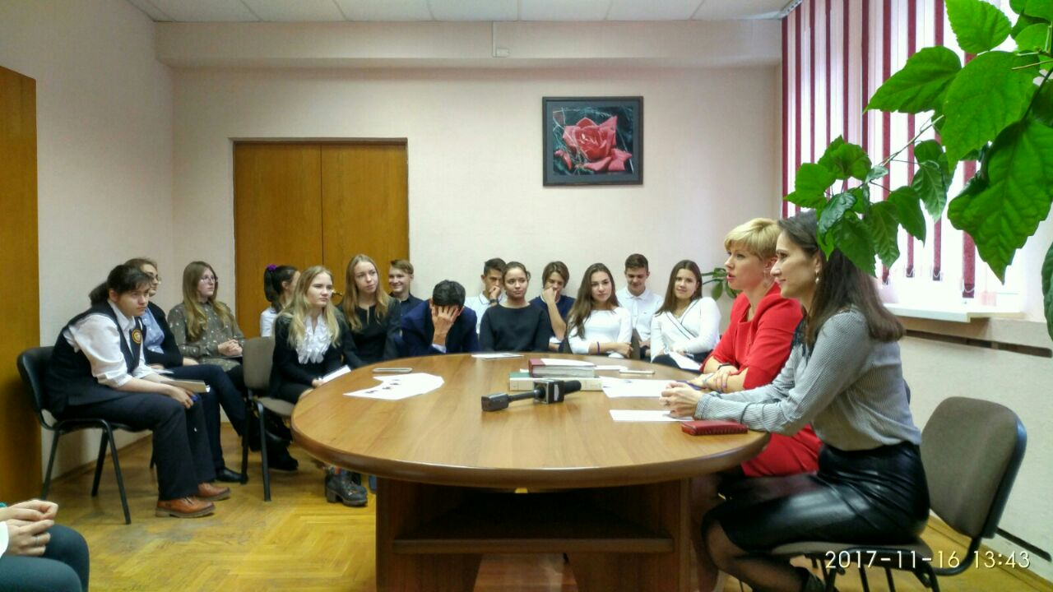

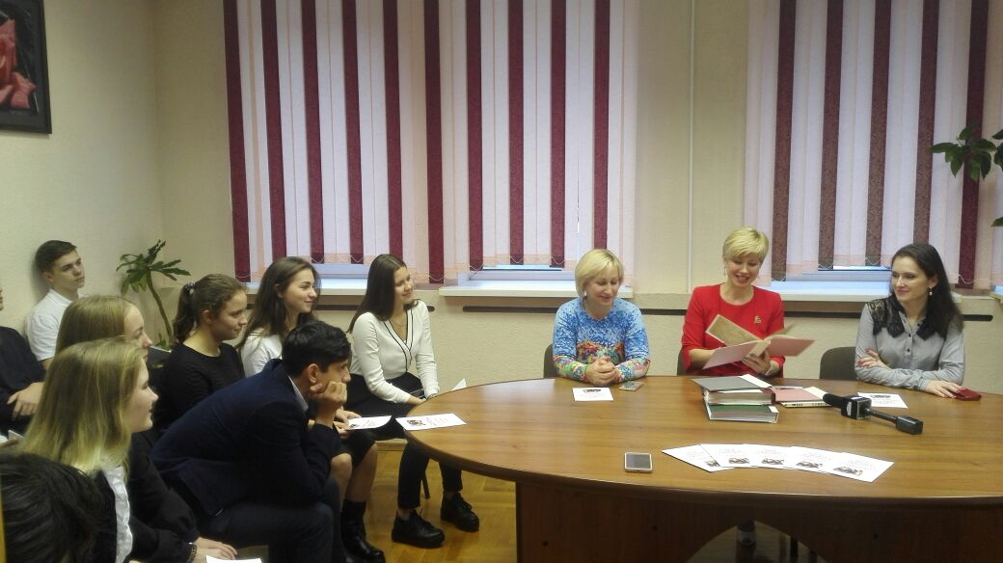
Интерактивная лекция для студентов 1 курса филиала ГБОУ ВО МО «Университета «Дубна» - Лыткаринского промышленно-гуманитарного колледжа и учащихся 8-х классов МОУ СОШ № 3 г. Лыткарино.
Тема: «Знай свои права и обязанности» 20.11.2017 года
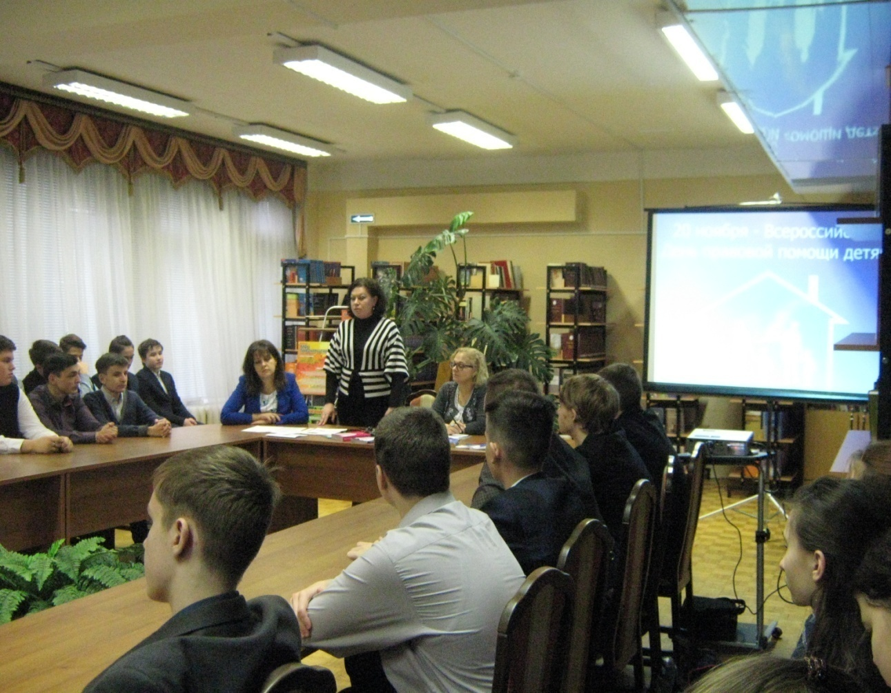

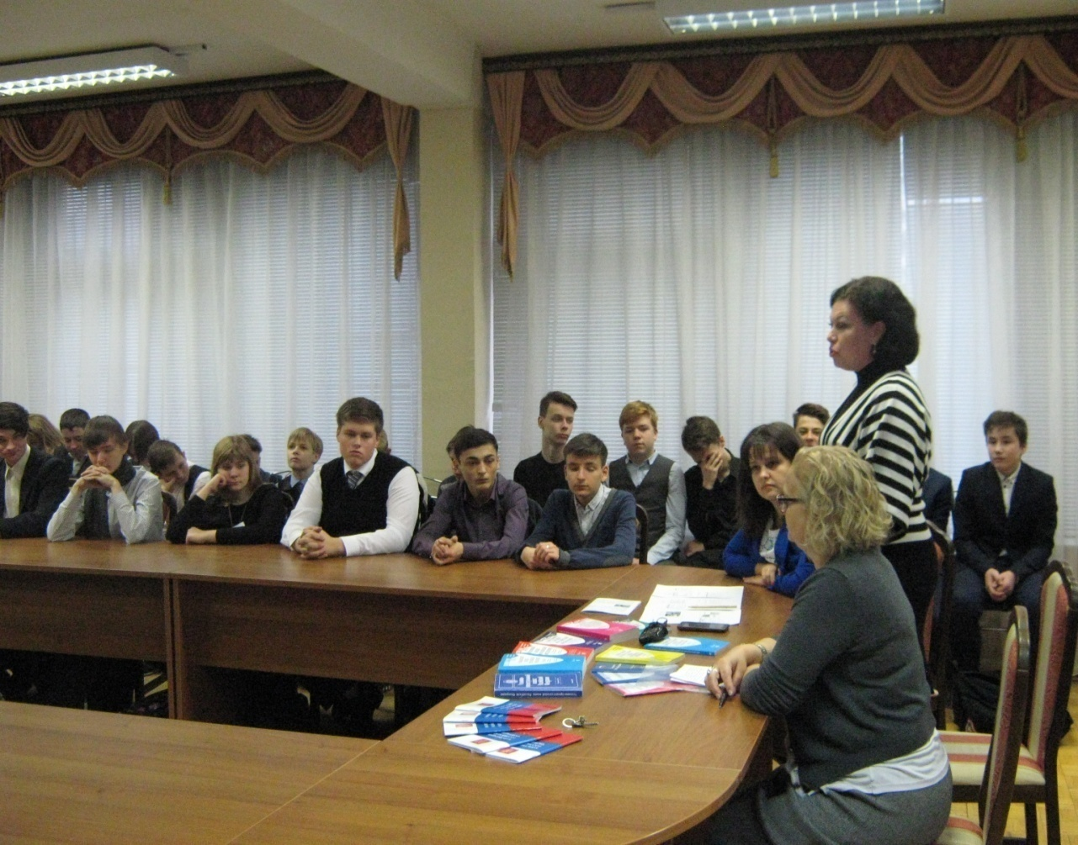
Межведомственный рейд в семьи, состоящие на профилактическом учете в органах и учреждениях системы профилактики, с целью информирования о проведении Дня правовой помощи детям 16.112017 года

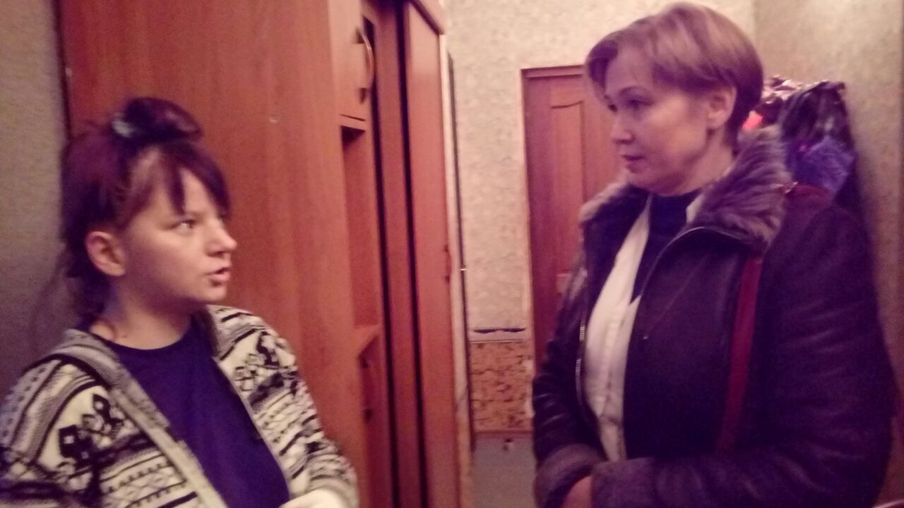
Проверка семьи Г., состоящей на учете в КДН и ЗП, совместно с врачом наркологом

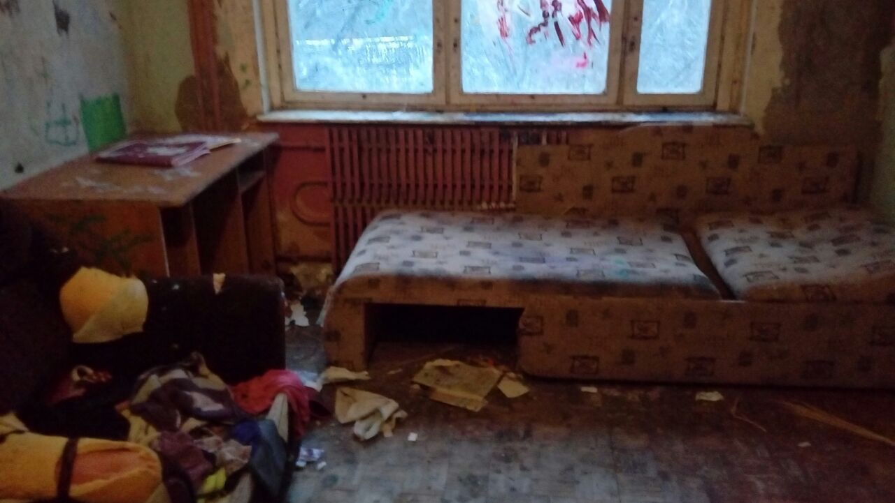
Проверка семьи К., по сообщению администрации МОУ СОШ № 5

Консультативная помощь в отделе по делам несовершеннолетних и защите их прав Администрации города Лыткарино 20.11.2017 года
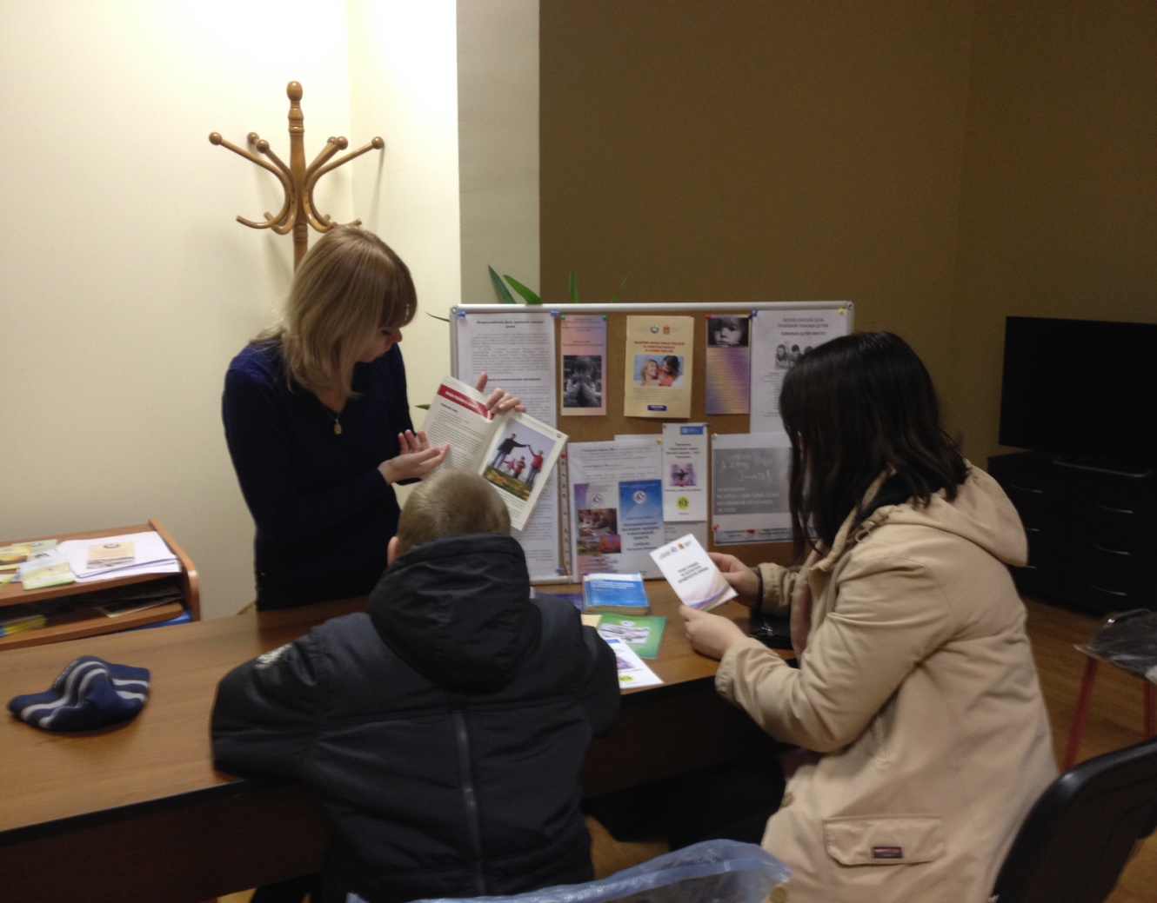

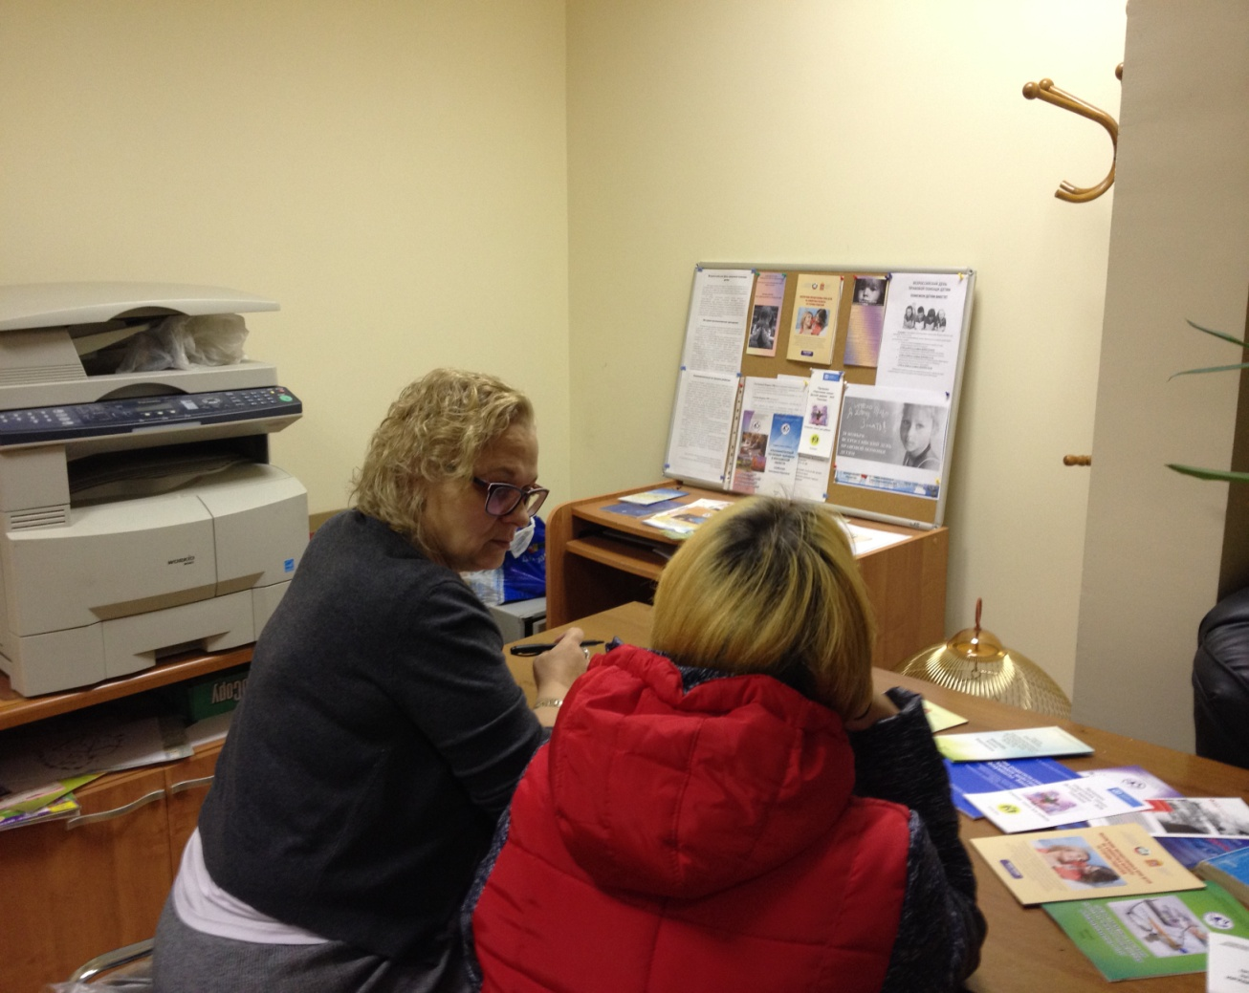
Мероприятия в МОУ Гимназии № 1

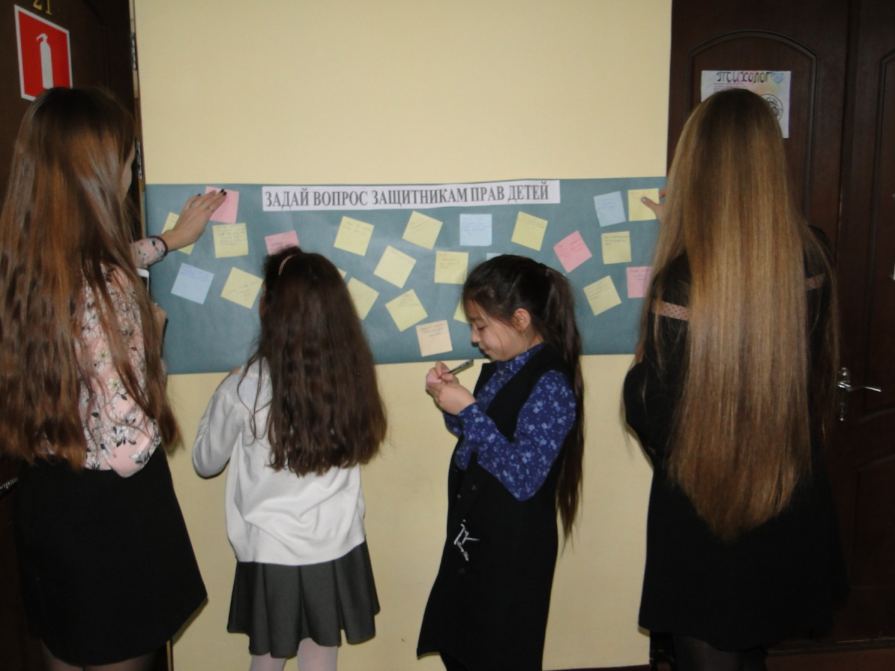
Акция «Задай свой вопрос»
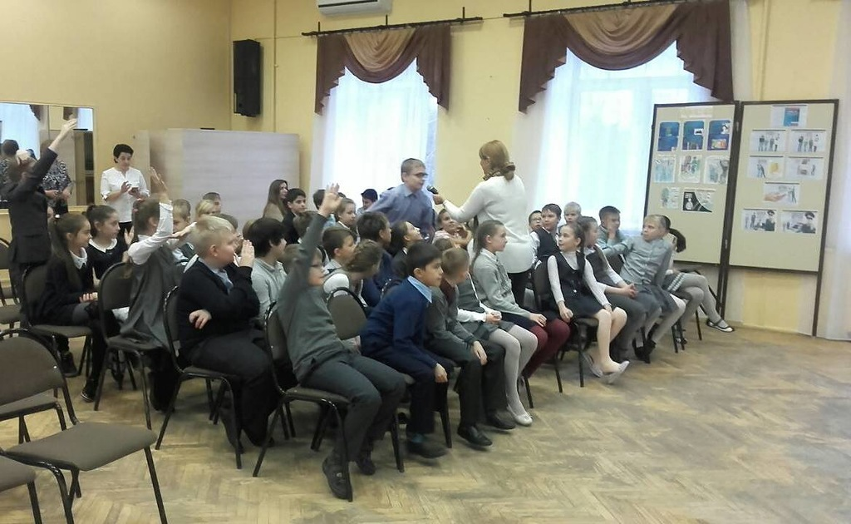
Беседа Адамян Э.Г. – специалиста Всероссийского общества развития школьной и университетской медицины и здоровья с учениками 1-6 классов «Дети имеют право на здоровье»
Конкурс рисунков

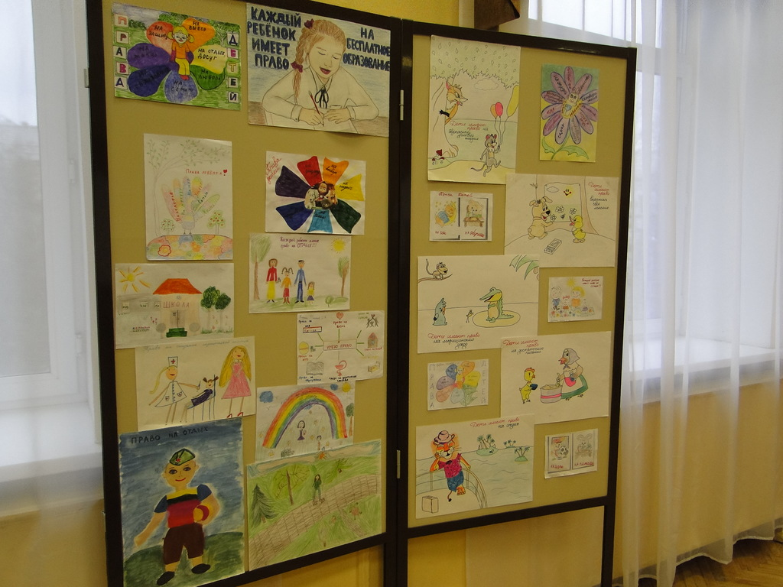

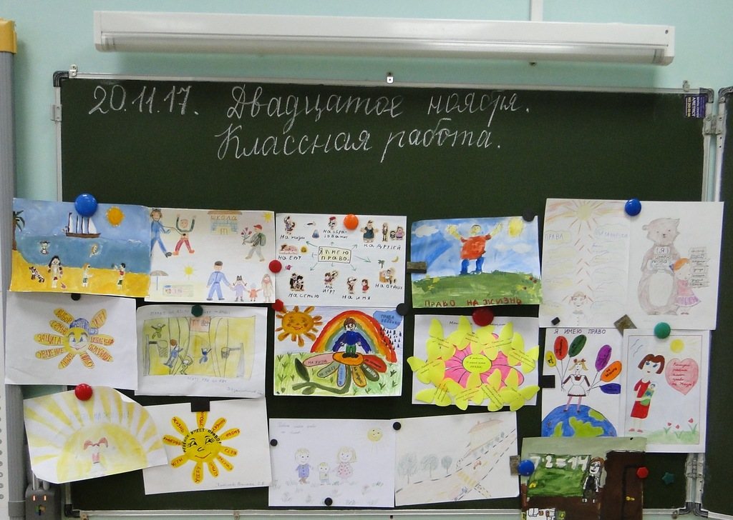

Консультации

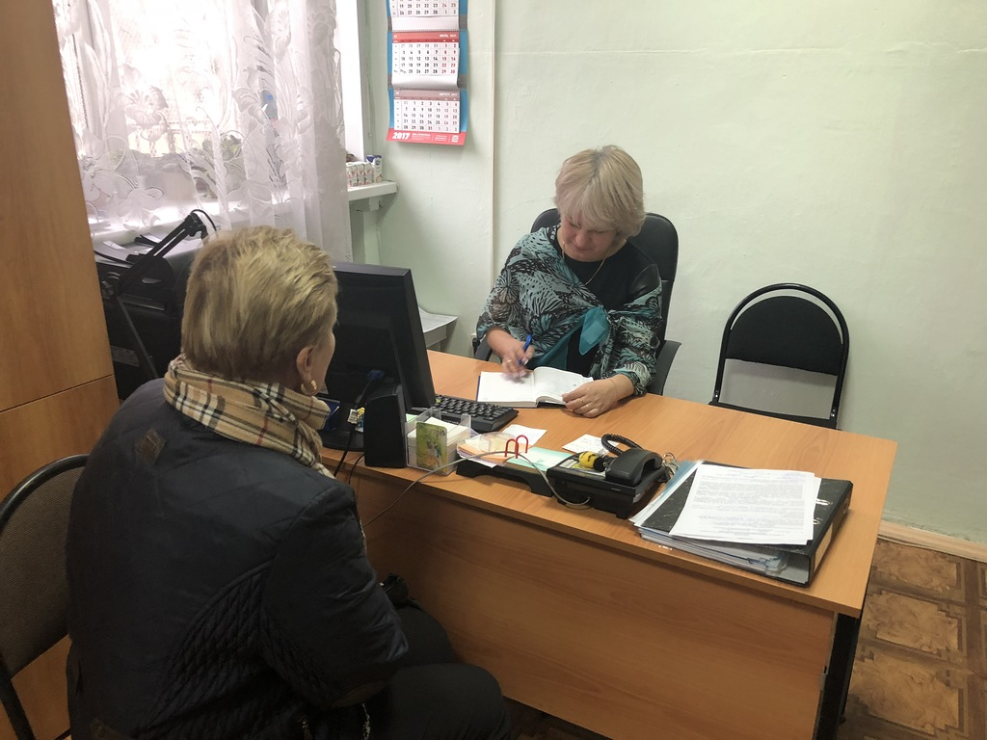
МОУ СОШ № 2
Лекция «Конвенция о твоих правах» проводила Мельникова П.А. - член Молодежного совета при Главе г. Лыткарино, заместитель адвоката Коллегии Адвокатов Московской области «Егоров и партнеры»
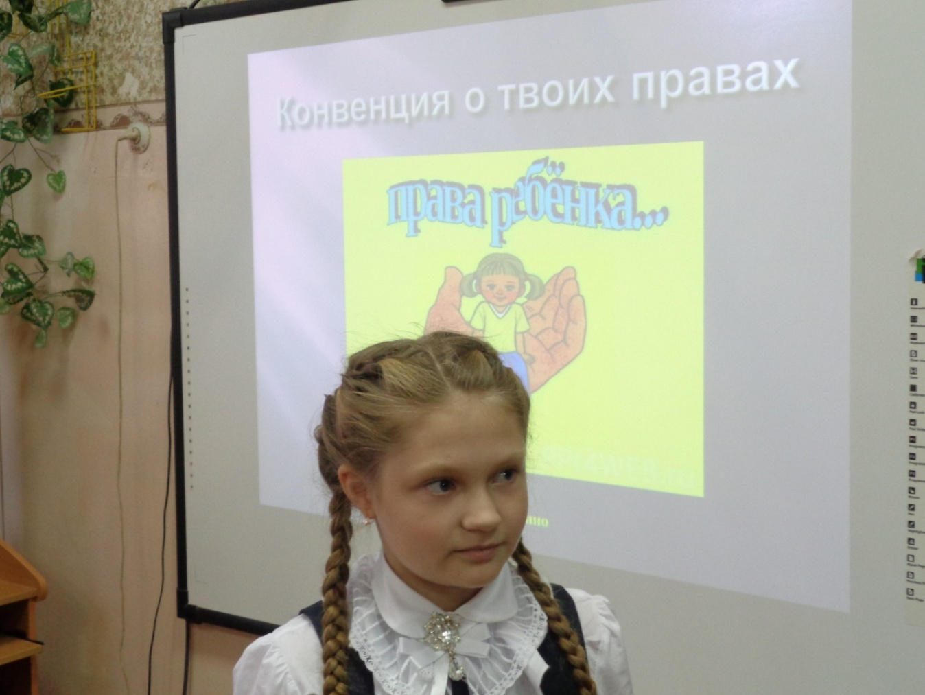

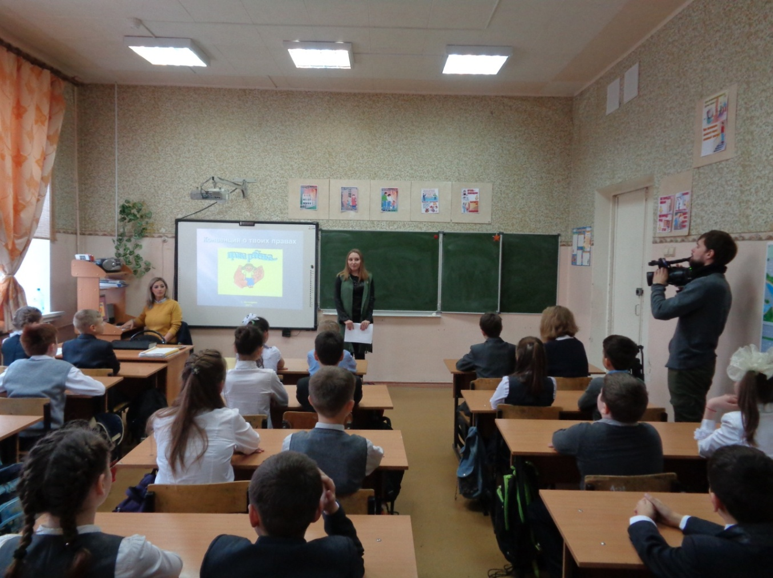
МОУ Гимназия № 4
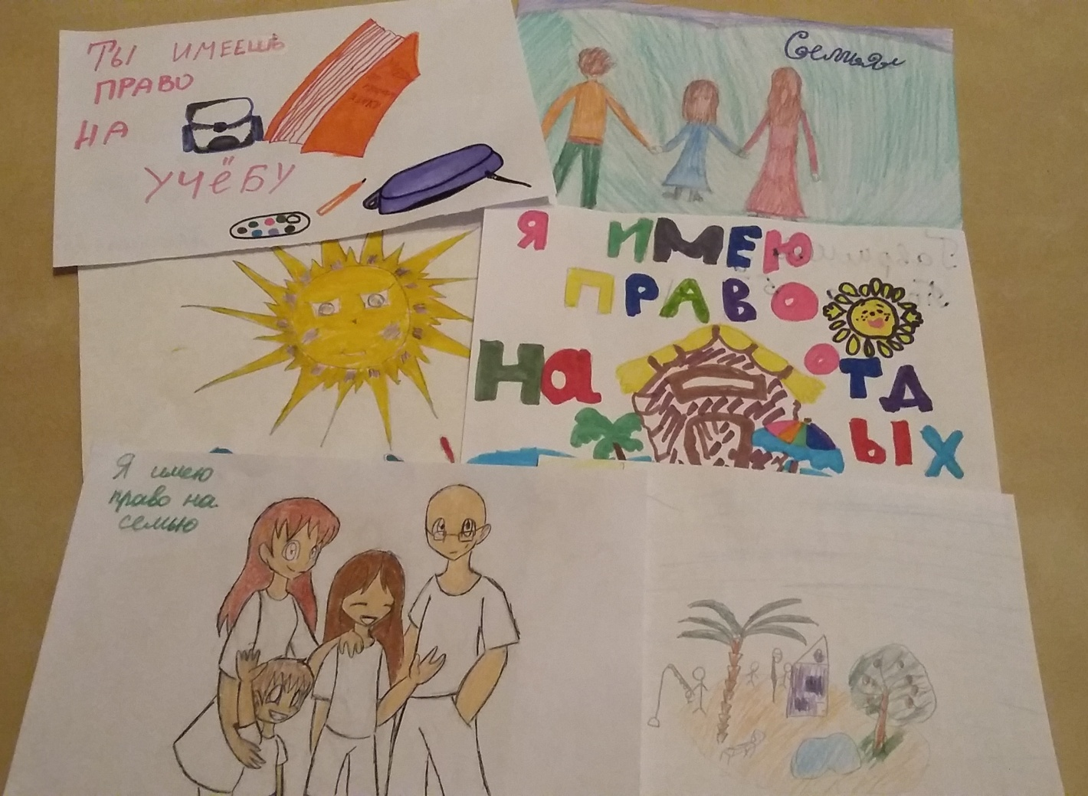 Конкурс рисунков «Что я знаю о своих правах?»
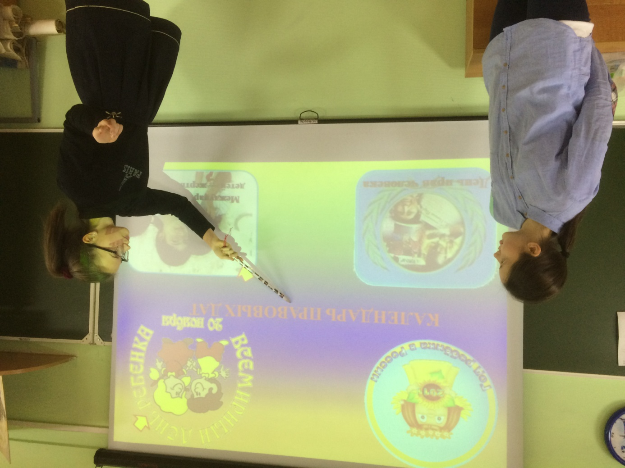
Информационный бюллетень «Календарь правовых дат»

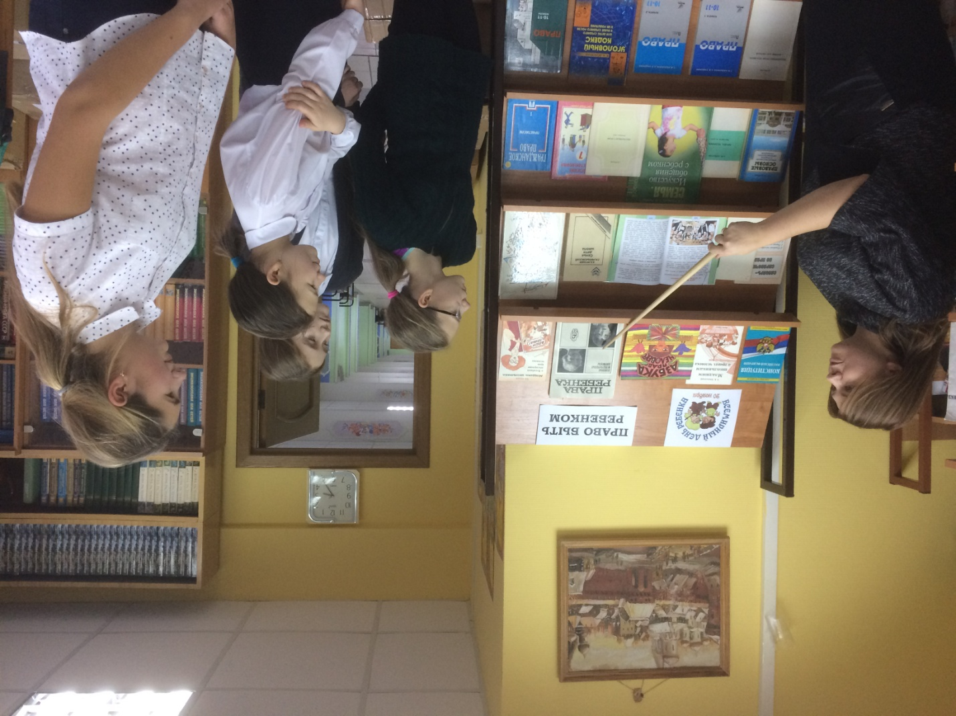
Выставка – обзор в библиотеке «Право быть ребенком»
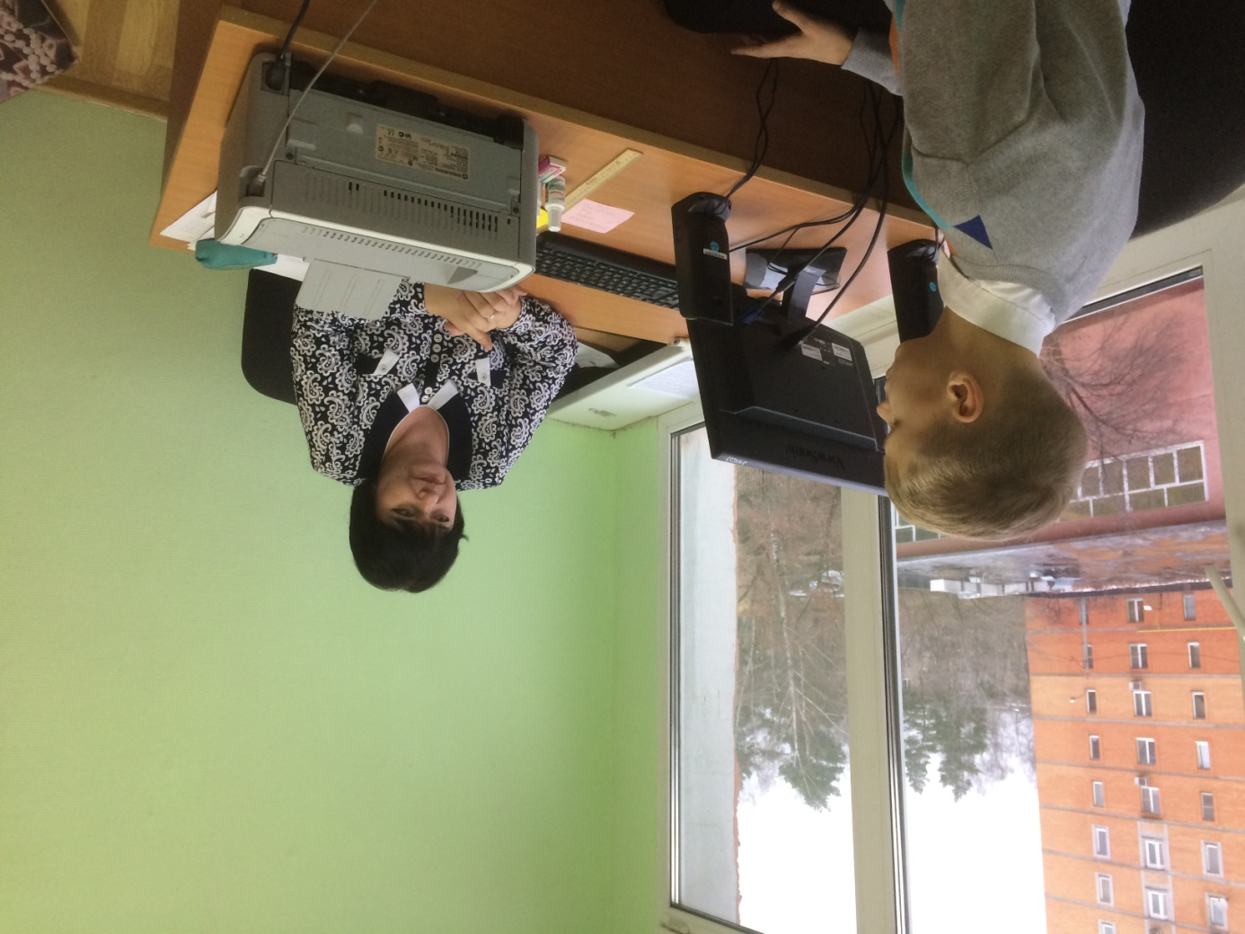
Консультация несовершеннолетнего
МОУ СОШ № 5

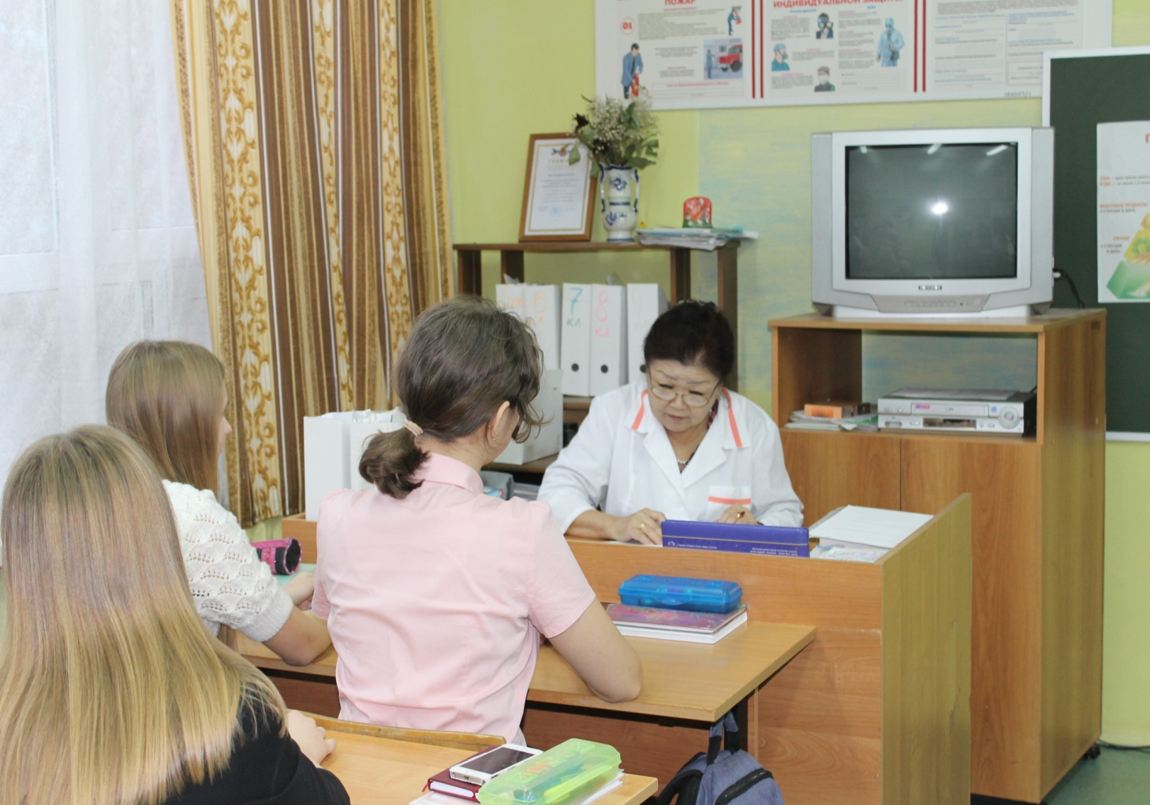
Беседа школьного врача « Ваше право знать об опасных заболеваниях»
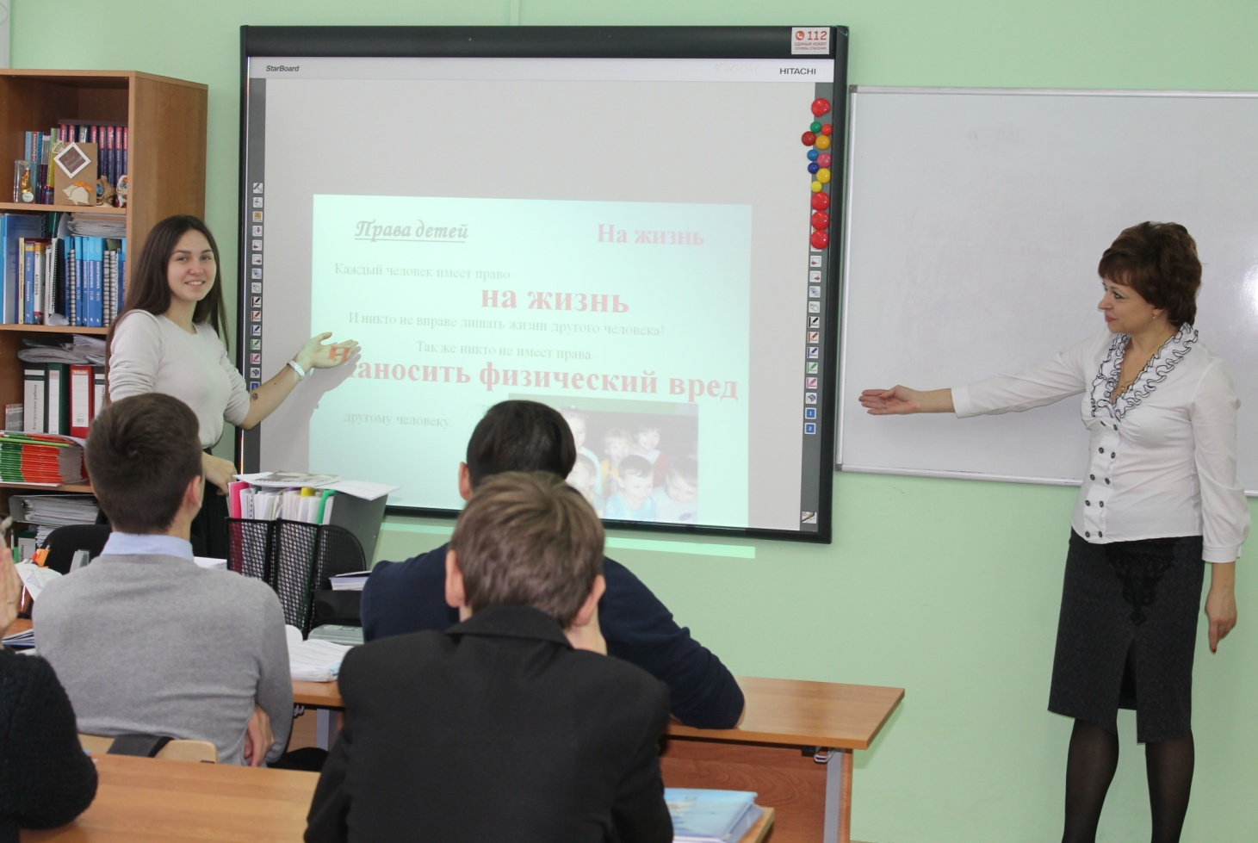
Классный час на темы «Ваши права» (с презентацией) 11 класс

Викторина «Права ребенка» 11 класс

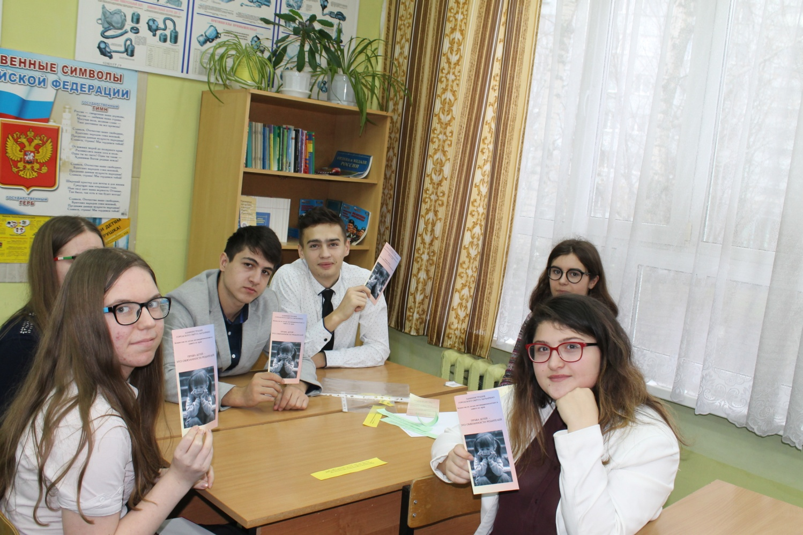

МОУ Гимназия № 7
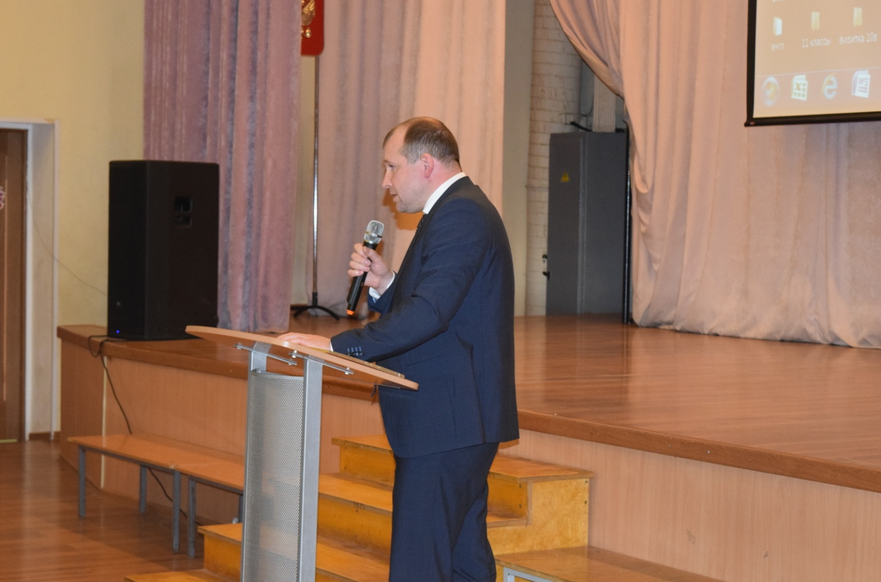
Беседа с родительской общественностью зам.прокурора г.Лыткарино
Зайцева Д.В. «Работа прокуратуры по повышению правовой грамотности учащихся»
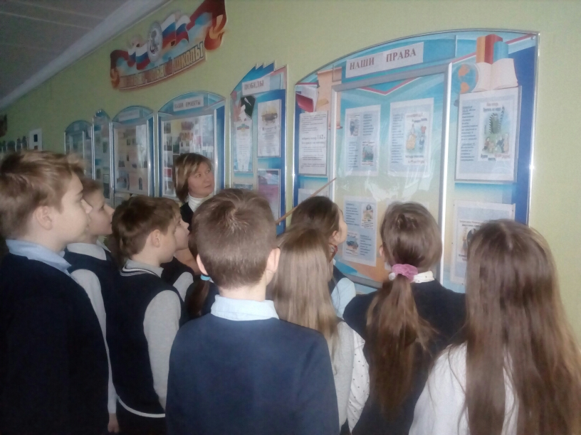
Беседы с учащимися 5-х классов о правилах поведения в школе, Уставе гимназии как основном документе учреждения
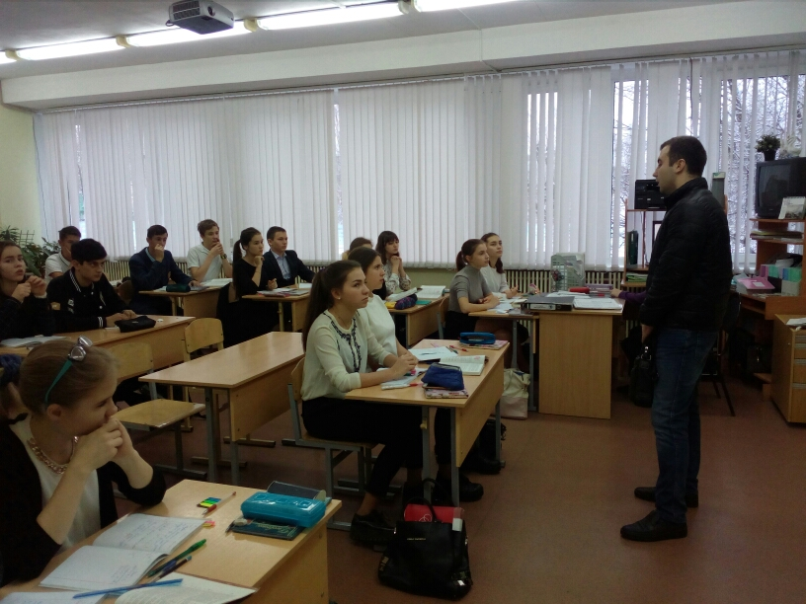
Встреча с сотрудником Федеральной Службы Безопасности РФ с учащимися 10-11 классов – знакомство со специальностью «Правовое обеспечение национальной безопасности» Института ФСБ России (г. Санкт-Петербург)
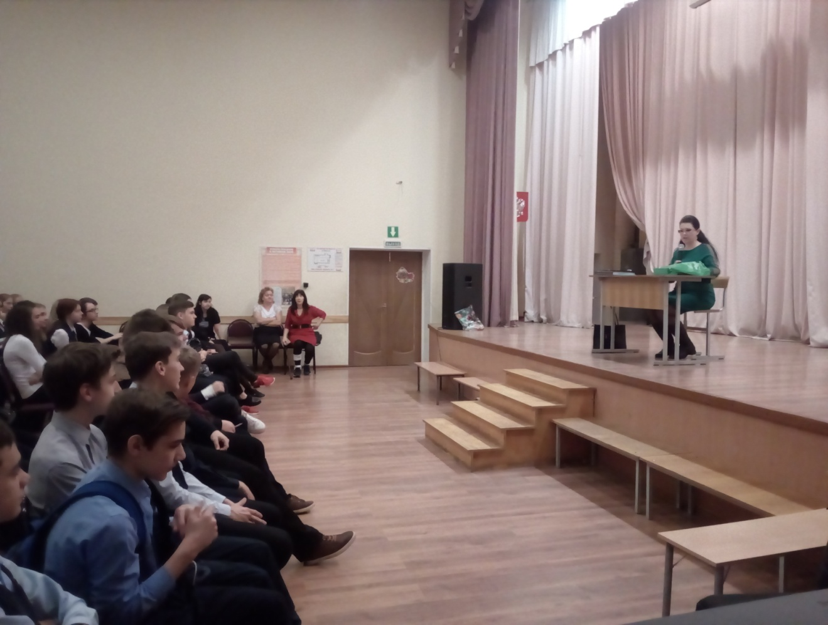
Встреча с представителем Уполномоченного по правам человека в Московской области в г.о. Дзержинский, Котельники и Лыткарино Виктории Парахиной с ученикам 8-9 классов
МБОУ Школа № 8
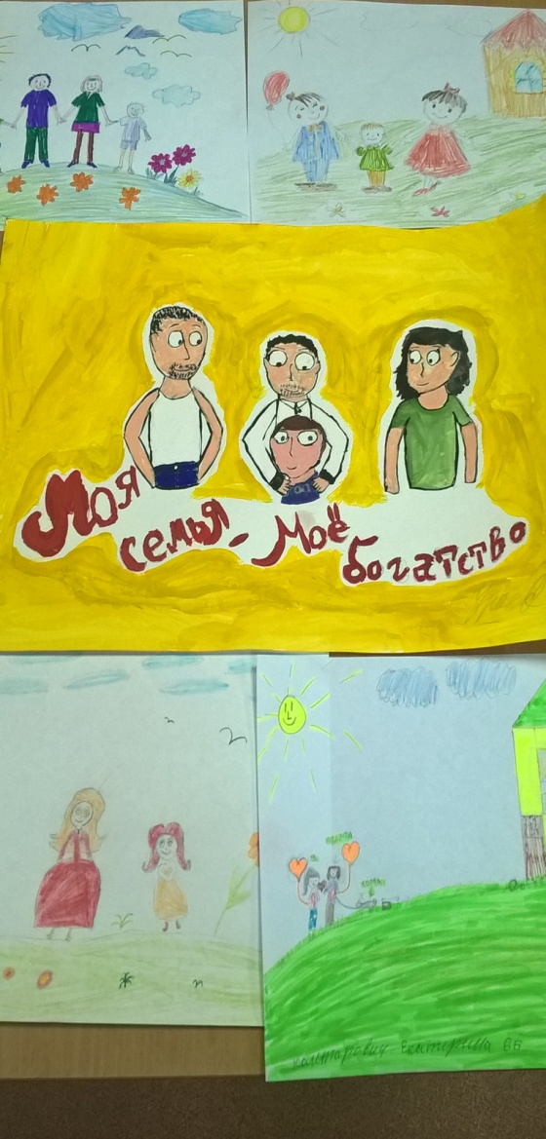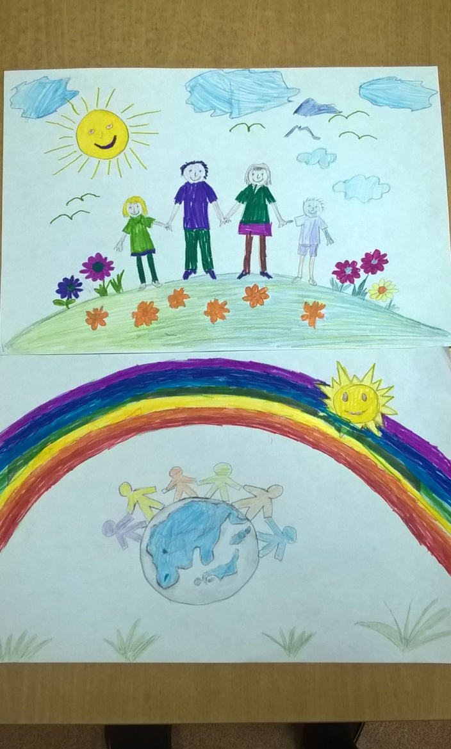
Конкурс рисунков «Мир детства глазами ребенка», «Я и моя семья»
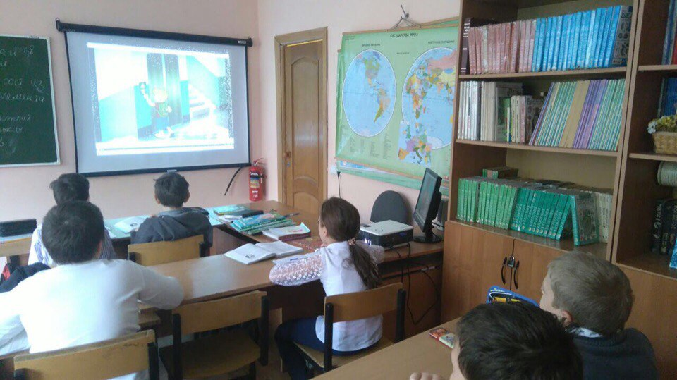
Проведение правового урока в школе «Я – школьник. Мои права и обязанности»
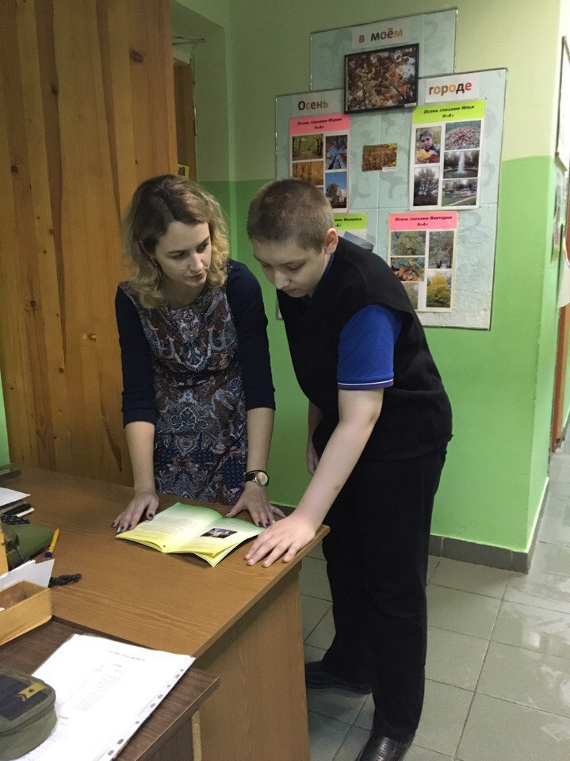
Консультация Уполномоченным по правам ребенка в МБОУ Школе № 8 Панюшкиной Е.А
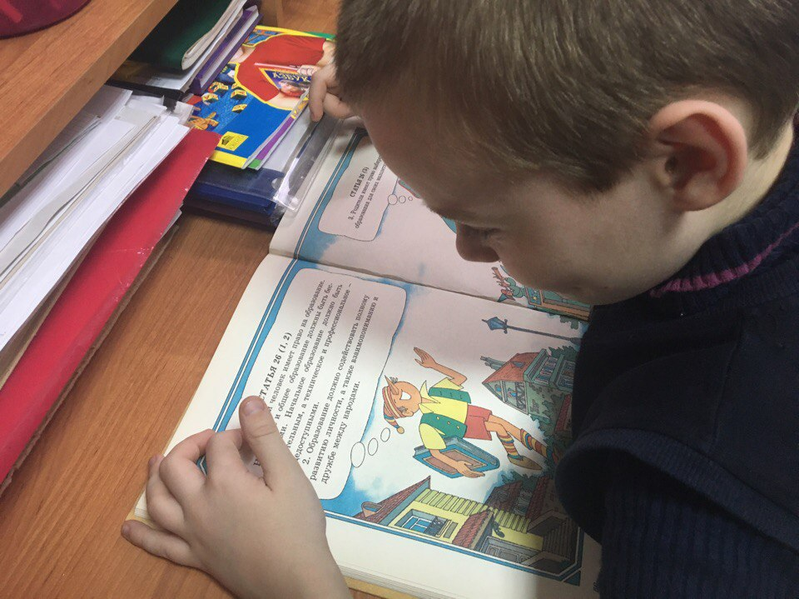
Классный час в 1 классе «Права ребенка, рассказанные сказочными героями»
Родительские собрания с участием заместителя председателя Комиссии по делам несовершеннолетних и защите их прав Администрации города Лыткарино
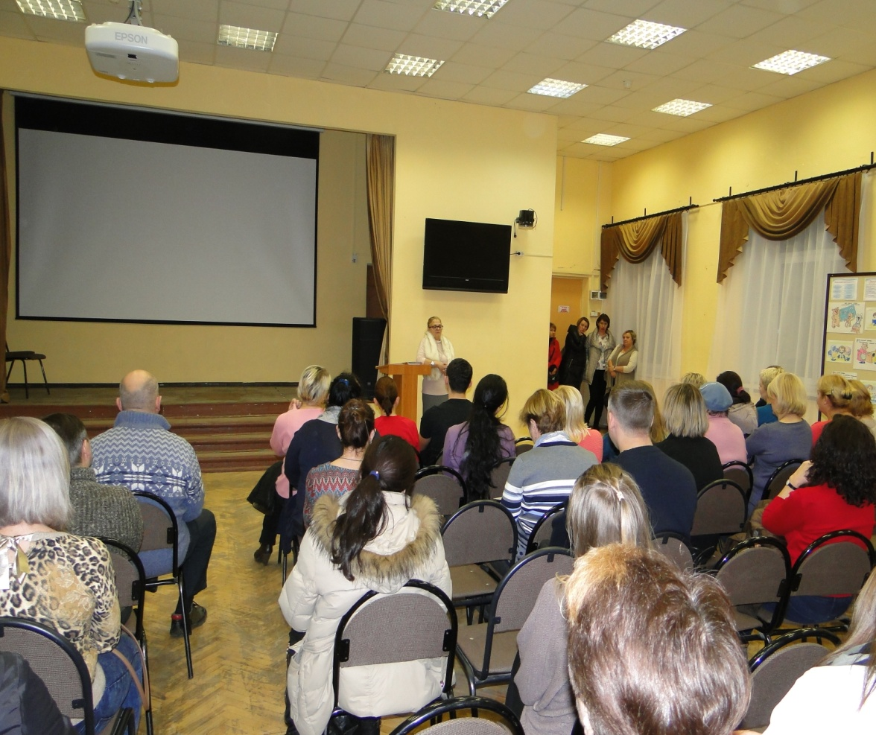
МОУ Гимназия № 1 21.11.2017 года

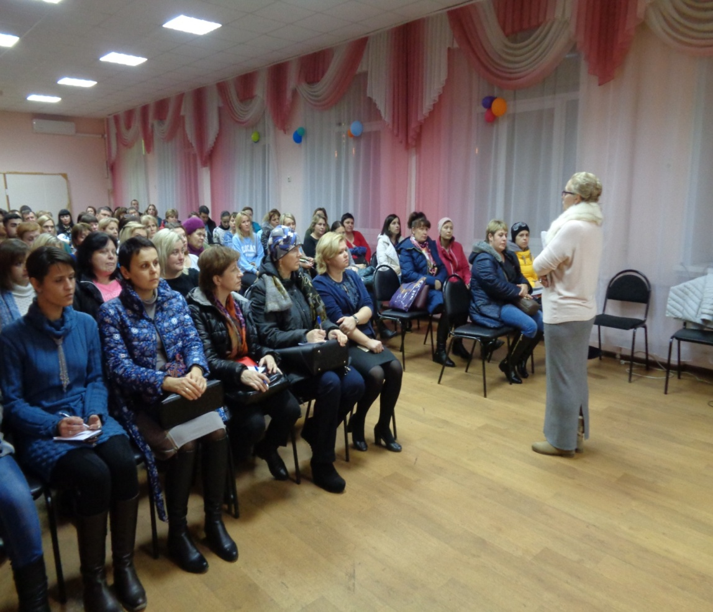
МОУ СОШ № 2 21.11.2017 года
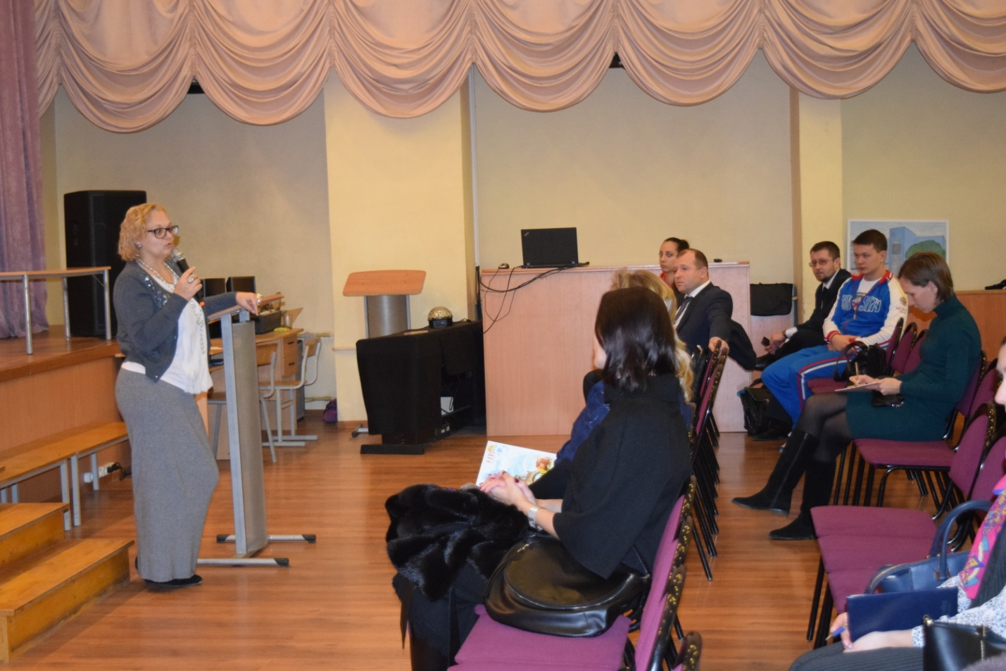
МОУ Гимназия № 7 20.11.2017 года

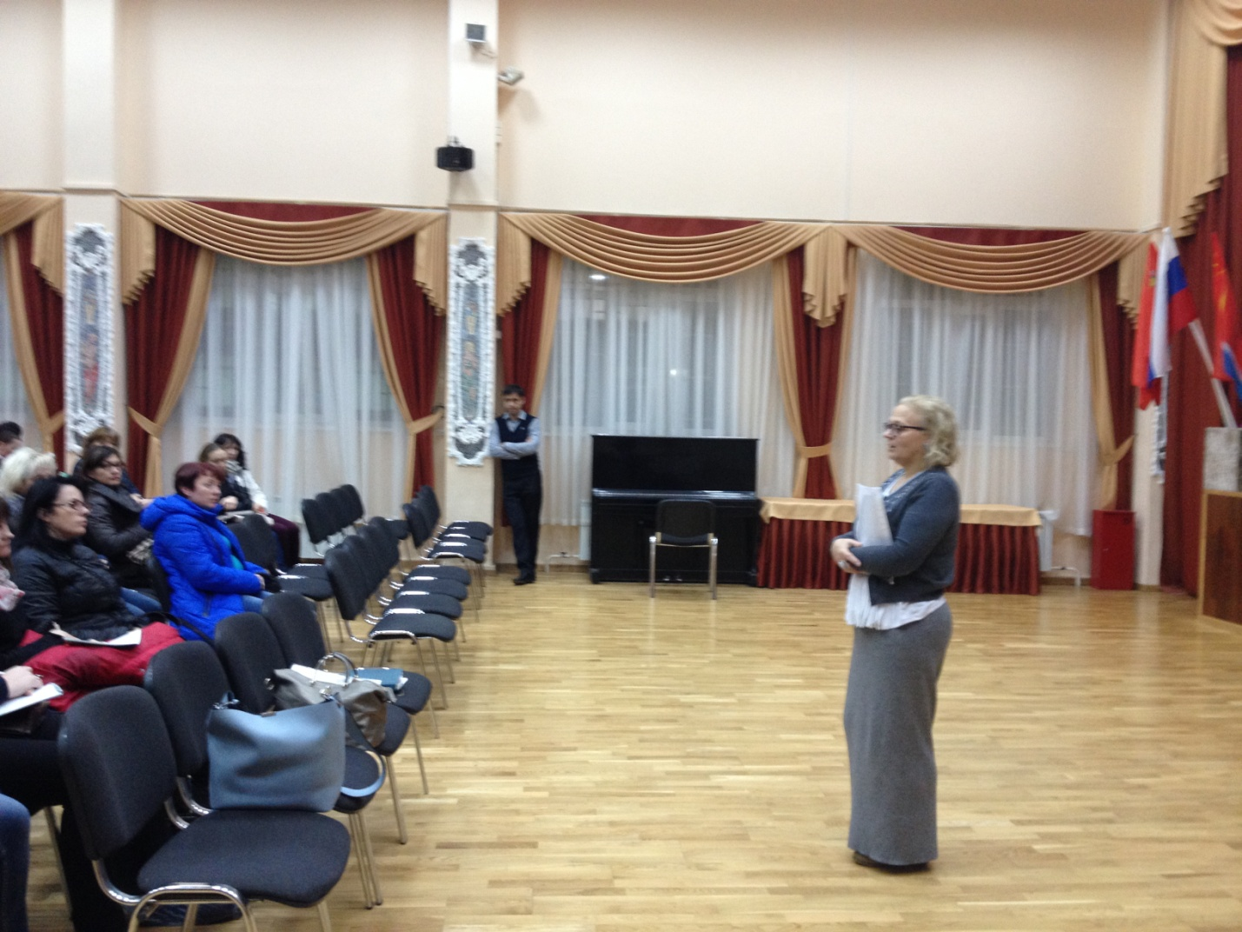
МОУ Гимназия № 4 22.11.2017 года

